
2025年1月31日
株式会社ホビージャパン
ホビージャパンMOOK
ホビージャパンエクストラ
特集:アニメーター・大張正己 “バリってる”造形の魅力
2025年1月31日(金)発売
株式会社ホビージャパン（本社：東京都渋谷区、代表取締役社長：松下大介）は、模型ムック「ホビージャパンエクストラ 特集:アニメーター・大張正己 “バリってる”造形の魅力」を2025年1月31日(金)より全国書店で発売いたします。

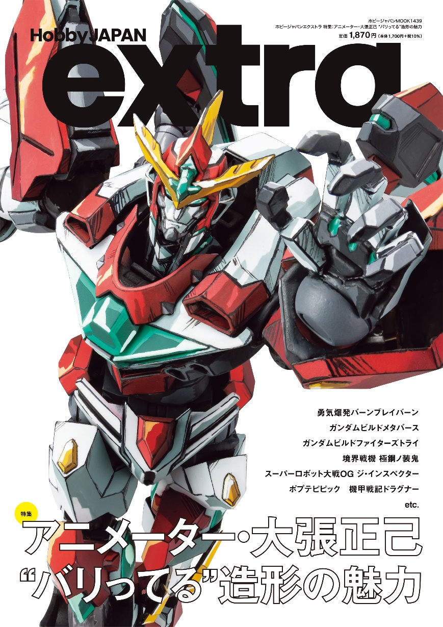
アニメーター・大張正己の“バリってる”造形を最新作からさかのぼる！
アニメーター「大張正己」を特集した模型ムック「ホビージャパンエクストラ 特集:アニメーター・大張正己 “バリってる”造形の魅力」が1月31日(金)に発売！
今回のホビージャパンエクストラはロボットアニメーション界の巨星・大張正己特集！大張氏が手掛けるデザインがホビー業界へ与えた影響や、“バリってる”造形がどのように表現されてきたのかを関係者インタビューで紐解きます。
そしてそれをモデラーがどのように受け取り、アレンジしたのかなども含め、大張氏の造形をホビーの立体造形の変遷とともに深掘りする1冊です！

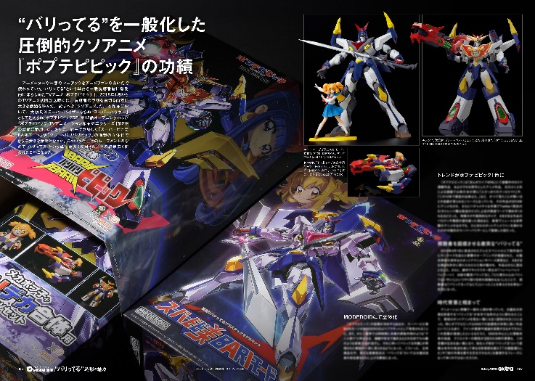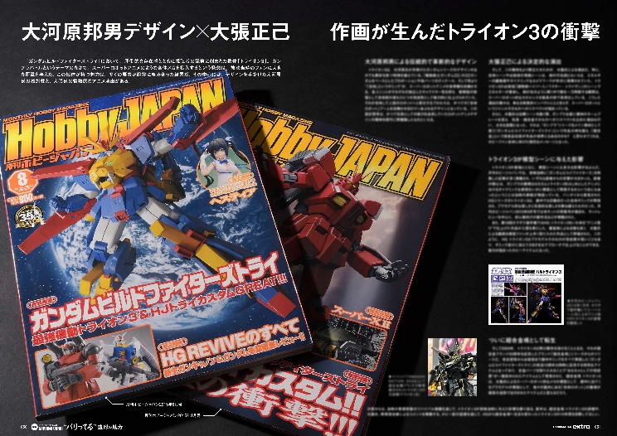
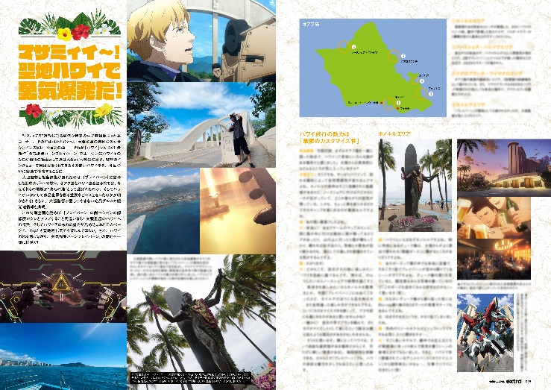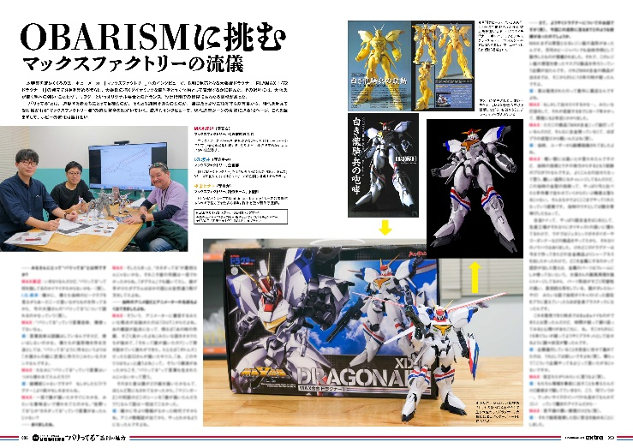

【商品情報】
ホビージャパンエクストラ 特集:アニメーター・大張正己 “バリってる”造形の魅力
●発売日：2025年1月31日（金）
●定価：1,870円（本体1,700円＋税10%）
●雑誌コード：68160-39
●ISBNコード：978-4-7986-3739-6
●JANコード：9784798637396
●判型：A4判 平綴じ
●発売元：ホビージャパン

【権利表記】
©「勇気爆発バーンブレイバーン」製作委員会
©創通・サンライズ
©大川ぶくぶ/竹書房・キングレコード

【プレスリリースに関するお問い合わせは下記まで】
株式会社ホビージャパン 広報宣伝課 並木・岡本
〒151-0053 東京都渋谷区代々木 2-15-8 E-mail：pr@hobbyjapan.co.jp
TEL：03-5304-9115 URL：https://hobbyjapan.co.jp/

